ДОКУМЕНТЫ НАПРАВЛЯЮТСЯ С АДРЕСОВ ЭЛЕКТРОННОЙ ПОЧТЫ, ЗАЯВЛЕННЫХ В КАРТОЧКЕ КОНТРАГЕНТА[1]

**Перечень документов, предоставляемых контрагентами**

**ПАО «ГМК «Норильский никель»**

**при заключении договоров поставки МТР**

**(на внутреннем рынке)**

1. **Для российских контрагентов, ранее не состоявших в договорных отношениях с ПАО «ГМК «Норильский никель»**:

|  |  |  |
| --- | --- | --- |
| **№ п/п** | **Документ** | **Форма предоставления** |
| **Для юридических лиц** | | |
|  | Карточка контрагента[2]. Карточка должна содержать в том числе образцы подписей лиц, имеющих право заключения договоров, и оттиска печати | Скан-копия |
|  | Выписка из Единого государственного реестра юридических лиц, выданная не ранее чем за один месяц до дня предъявления | Электронный документ, полученный со специального сервиса на сайте ФНС России, подписанный усиленной квалифицированной электронной подписью |
|  | Учредительный документ: устав (со всеми изменениями к нему) либо для хозяйственного товарищества – учредительный договор | Скан-копия со штампом ИФНС |
|  | Документы об избрании членов органов управления контрагента [3] | Скан-копия |
|  | Решение либо выписка из решения органа управления контрагента об избрании (назначении) единоличного исполнительного органа [4] | Скан-копия |
|  | Информация о бенефициарных владельцах[5] (кроме контрагентов, которые в соответствии с законом не обязаны располагать такой информацией, и юридических лиц, информация о бенефициарных владельцах которых может быть установлена на основании сведений Единого государственного реестра юридических лиц) | Скан-копия |
| 7. | *В случае передачи функций единоличного исполнительного органа Управляющей компании*:  - договор о передаче полномочий;  - документ об избрании (назначении) единоличного исполнительного органа Управляющей компании;  - *В случае передачи функций единоличного исполнительного органа Управляющему-индивидуальному предпринимателю*:  - договор о передаче полномочий;  - реквизиты основного документа, удостоверяющего личность физического лица на территории Российской Федерации | Скан-копия  Реквизиты основного документа, удостоверяющего личность физического лица на территории Российской Федерации - в сообщении электронной почты / скан-копии письма на бланке организации / карточке контрагента |
| 8. | Документ, подтверждающий получение согласия на совершение сделки / одобрение сделки органами управления контрагента в случаях, предусмотренных действующим законодательством или учредительными документами контрагента [6] либо  Подтверждение, что сделка не выходит за пределы обычной хозяйственной деятельности | Документ, подтверждающий получение согласия на совершение сделки, – скан-копия  Подтверждение об ОХД – скан-копия письма либо в сообщении электронной почты |
| 9. | Бухгалтерский баланс и отчет о финансовых результатах с приложениями за последний завершенный финансовый год (в случае предоставления в виде сканированного образа – вместе с копиями протокола входного контроля и квитанции о приеме отчетности) | Скан-копия  или  электронный документ, полученный со специального сервиса на сайте ФНС России, подписанный усиленной квалифицированной электронной подписью [7] |
| 10. | Уведомление налогового органа о переходе налогоплательщика на упрощенную систему налогообложения [8] | Скан-копия |
| 11. | Справка об исполнении налогоплательщиком (плательщиком сбора, плательщиком страховых взносов, налоговым агентом) обязанности по уплате налогов, сборов, страховых взносов, пеней, штрафов, процентов, выданной налоговым органом, в котором контрагент стоит на налоговом учете не ранее, чем за три месяца до даты предоставления [9] | Скан-копия  или  электронный документ, подписанный усиленной квалифицированной электронной подписью [10] |
| 12. | Уведомление о постановке на учет в качестве крупнейшего налогоплательщика [11] | Скан-копия |
| **Для индивидуальных предпринимателей** | | |
| 13. | Карточка контрагента[12]. Карточка должна содержать в том числе образцы подписей лиц, имеющих право заключения договоров, и оттиска печати | Скан-копия  и  в текстовом или табличном редактируемом формате |
| 14. | Выписка из Единого государственного реестра индивидуальных предпринимателей, выданная не ранее чем за три месяца до дня предъявления | Скан-копия  или  электронный документ, полученный со специального сервиса на сайте ФНС России, подписанный усиленной квалифицированной электронной подписью |
| 15. | Реквизиты основного документа, удостоверяющего личность физического лица на территории Российской Федерации | В сообщении электронной почты / скан-копии письма на бланке организации / карточке контрагента |
| 16. | Уведомление налогового органа о переходе налогоплательщика на упрощенную систему налогообложения [13] | Скан-копия |
| **Для всех контрагентов** | | |
| 17. | Доверенность на заключение договора [14] | Скан-копия |
| 18. | В случае если представитель контрагента является физическим лицом - реквизиты основного документа, удостоверяющего личность физического лица на территории Российской Федерации | В сообщении электронной почты, скан письма на бланке организации с указанием реквизитов, карточка контрагента |
| 19. | В случае если представитель контрагента является юридическим лицом – документы представителя-юридического лица:  - выписка из Единого государственного реестра юридических лиц, выданная не ранее чем за один месяц до дня предъявления;  - учредительный документ: устав (со всеми изменениями к нему) либо для хозяйственного товарищества – учредительный договор;  - решение либо выписка из решения органа управления контрагента об избрании (назначении) единоличного исполнительного органа [15];  - документы об избрании членов органов управления [16];  - доверенность на заключение договора [17] | Форма предоставления для соответствующего документа определена выше |
| 20. | Доверенность на лицо, заверившее копии документов контрагента на основании доверенности | Скан-копия |
| 21. | Лицензия, патент, допуск и т.п. [18] | Скан-копия |

1. **Для российских контрагентов, которые состоят или ранее состояли в договорных отношениях с ПАО «ГМК «Норильский никель»**

Если контрагент состоял или состоит в договорных отношениях с ПАО «ГМК «Норильский никель» (в том числе в случае заключения дополнительного соглашения к договору), и вышеперечисленные документы были предоставлены ранее, то указанные документы предоставляются контрагентом в случае внесения в них изменений либо в случае принятия, издания, составления контрагентом или уполномоченным органом документов, содержащих обновленные сведения в отношении контрагента.

Если контрагент состоял или состоит в договорных отношениях с ПАО «ГМК «Норильский никель», однако с момента последнего предоставления документов прошло более года, должны быть предоставлены следующие документы:

- Карточка контрагента;

- выписка из Единого государственного реестра юридических лиц, выданная не ранее чем за один месяц до дня предъявления;

- бухгалтерский баланс и отчет о финансовых результатах с приложениями за последний завершенный финансовый год с отметкой налогового органа (в случае предоставления в виде сканированного образа – вместе с копиями протокола входного контроля и квитанция о приеме отчетности);

- справка об исполнении налогоплательщиком (плательщиком сбора, плательщиком страховых взносов, налоговым агентом) обязанности по уплате налогов, сборов, страховых взносов, пеней, штрафов, процентов, выданной налоговым органом, в котором контрагент стоит на налоговом учете не ранее, чем за три месяца до даты предоставления;

- уведомление налогового органа о переходе налогоплательщика на упрощенную систему налогообложения;

- доверенность на заключение договора;

- информация о бенефициарных владельцах.

Форма предоставления для соответствующего документа определена выше.

**\* Порядок подтверждения решений общих собраний участников / акционеров**

Указанный порядок подтверждения решений применяется только к решениям общих собраний участников / акционеров. Подтверждение решений советов директоров (наблюдательных советов), правления и иных коллегиальных органов управления хозяйственного общества в указанном ниже порядке не требуется.

|  |  |  |  |
| --- | --- | --- | --- |
|  | **Единственный участник / Единственный акционер [19]** | **Несколько участников / Несколько акционеров** | |
| **Очное собрание** | **Заочное собрание** |
| **Общество с ограниченной ответственностью** | 1. Решение единственного участника Общества, содержащее отметку нотариуса об удостоверении факта принятия данного решения и состава участников, присутствующих при его принятии (или отметку нотариуса о свидетельствовании подлинности подписи единственного участника/его представителя)  ЛИБО  2. Решение единственного участника Общества + Нотариально удостоверенное Решение единственного участника Общества о способе подтверждения решений единственного участника Общества.  В этом случае само решение единственного участника Общества подтверждается способом, указанным в нотариально удостоверенном Решении о способе подтверждения решений участника (например, если способом подтверждения решения участника является «подписание решения единственным участником», то принимается решение, подписанное единственным участником, нотариальное подтверждение принятия решения единственным участником общества не требуется, подпись единственного участника Общества под соответствующим решением является достаточным подтверждением принятых участником решений)  ЛИБО  3. Решение единственного участника Общества + Устав, предусматривающий иной способ подтверждения решений единственного участника Общества.  В этом случае само решение единственного участника Общества подтверждается способом, указанным в Уставе Общества (например, если способом подтверждения решения участника является «подписание решения единственным участником», то принимается решение, подписанное единственным участником, нотариальное подтверждение принятия решения единственным участником общества не требуется, подпись единственного участника Общества под соответствующим решением является достаточным подтверждением принятых участником решений) | 1. Протокол очного собрания участников Общества, подписанный председательствующим на собрании (и секретарем собрания, если это предусмотрено уставом), с нотариальным удостоверением факта принятия данного решения и состава участников, присутствующих при его принятии  ЛИБО  2. Протокол очного собрания участников Общества **+** Нотариально удостоверенное Решение участников Общества о способе подтверждения решений общих собраний участников Общества.  В этом случае само решение общего собрания участников Общества подтверждается способом, указанным в нотариально удостоверенном Решении о способе подтверждения решений общего собрания участников (например, если способом подтверждения решения общего собрания участников является «подписание протокола общего собрания всеми участниками Общества», то принимается протокол, подписанный всеми участниками, нотариальное подтверждение принятия решения общим собранием участников общества не требуется, подписи всех участников Общества под соответствующим протоколом являются достаточным подтверждением принятых решений)  ЛИБО  3. Протокол очного собрания участников Общества **+** Устав, предусматривающий иной способ подтверждения решений общих собраний участников Общества.  В этом случае само решение общего собрания участников Общества подтверждается способом, указанным в Уставе Общества (например, если способом подтверждения решения общего собрания участников является «подписание протокола общего собрания участников всеми участниками Общества», то принимается протокол, подписанный всеми участниками, нотариальное подтверждение принятия решения общим собранием участников общества не требуется, подписи всех участников Общества под соответствующим протоколом являются достаточным подтверждением принятых решений) | Протокол заочного собрания участников Общества подписанный только председательствующим на собрании (и секретарем собрания, если это предусмотрено уставом) |
| **Акционерное общество** | 1. Решение единственного акционера, содержащее отметку нотариуса об удостоверении факта принятия данного решения и состава участников, присутствующих при его принятии (или отметку нотариуса о свидетельствовании подлинности подписи единственного участника/его представителя)  ЛИБО  2. Решение единственного акционера с приложением составленного регистратором общества, выполняющим функции счетной комиссии на собрании, протокола об итогах голосования на собрании | 1. Протокол очного общего собрания акционеров, подписанный председателем и секретарем собрания, с нотариальным удостоверением решения и состава участников  ЛИБО  2. Протокол очного общего собрания акционеров, подписанный председателем и секретарем собрания, с приложением составленного регистратором общества, выполняющим функции счетной комиссии на собрании, протокола об итогах голосования на собрании | Протокол заочного общего собрания акционеров, подписанный председателем и секретарем собрания |
| **Публичное акционерное общество** | - | Протокол общего собрания акционеров, подписанный председателем и секретарем собрания, с приложением составленного регистратором общества, выполняющим функции счетной комиссии на собрании, протокола об итогах голосования на собрании | Протокол заочного общего собрания акционеров, подписанный председателем и секретарем собрания |

**\*\* Пример оформления справки по налогам, подписанной усиленной электронной подписью**

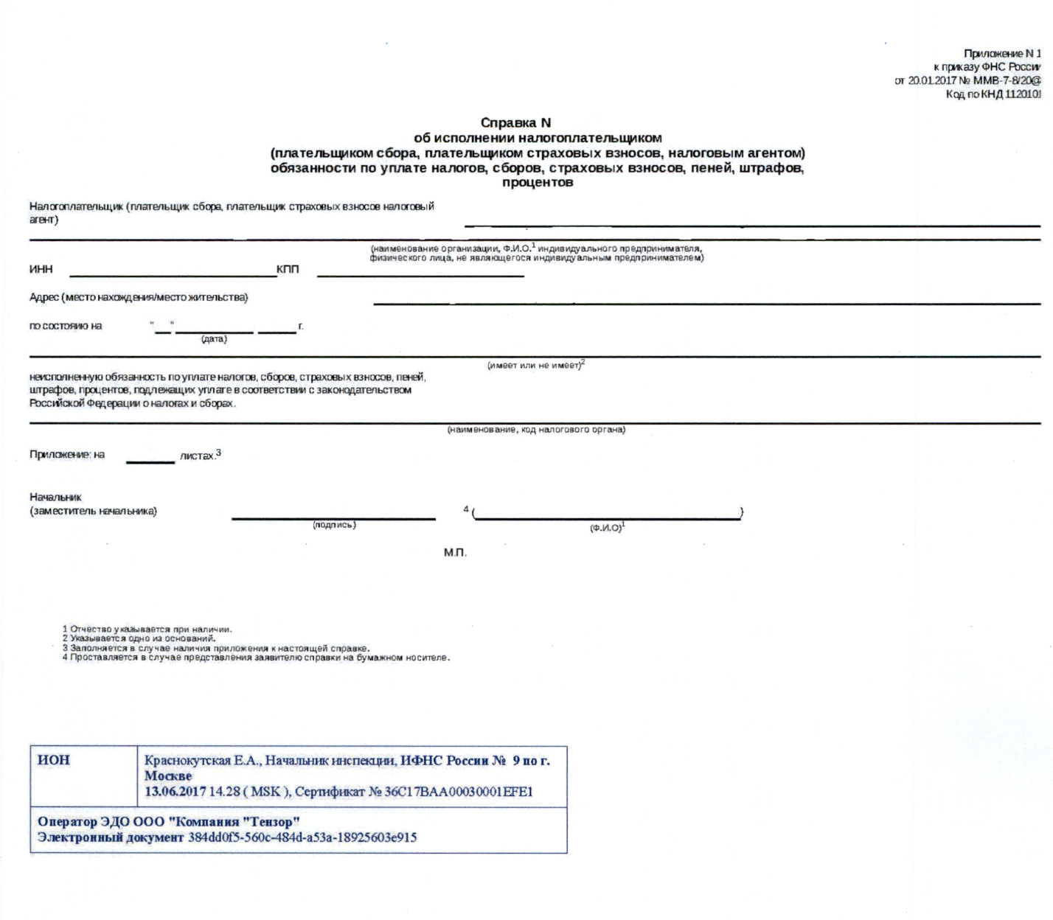

**\*\*\* Пример оформления отметки на бухгалтерской отчетности из ГИР БО**

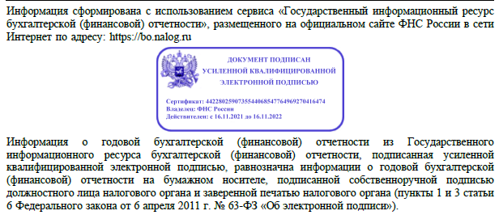

1. Если адреса меняются, то необходимо направить обновленную карточку контрагента.

   Адреса электронной почты, с которых направлены скан-копии документов/информация, указываются в соответствующем пункте генерального соглашения/договора.
2. При изменении информации, содержащейся в Карточке контрагента, контрагент в срок не позднее десяти дней с момента таких изменений направляет обновленную информацию в электронном виде с приложением соответствующих документов.
3. В случае если вопрос об избрании членов органов управления контрагента отнесен к компетенции общего собрания участников / акционеров, решение общего собрания участников / акционеров должно быть подтверждено в порядке, указанном ниже *.
4. В случае если вопрос об избрании (назначении) единоличного исполнительного органа контрагента отнесен к компетенции общего собрания участников / акционеров, решение общего собрания участников / акционеров должно быть подтверждено в порядке, указанном ниже *.
5. Не применимо к контрагентам, являющимся публичными акционерными обществами, субъектами естественных монополий, некоммерческими организациями, финансовыми организациями.
6. В случае если вопрос о согласии на совершение сделки / одобрении сделки относится к компетенции общего собрания участников / акционеров, решение общего собрания участников / акционеров должно быть подтверждено в порядке, указанном ниже *.
7. Пример оформления приведен ниже ***.
8. Для контрагентов, применяющих упрощенную систему налогообложения.
9. Не применимо к контрагентам, являющимся публичными акционерными обществами, субъектами естественных монополий, некоммерческими организациями, финансовыми организациями.
10. При этом штамп УКЭП должен, как минимум, содержать в себе следующую информацию: Фамилию, И.О. подписанта, его должность, наименование налогового органа, дату подписания, номер сертификата, а также данные оператора электронного документооборота. При этом указанный Порядок не предусматривает альтернативы в виде возможности подписания справки обычной электронной подписью. Пример оформления приведен ниже **.
11. При наличии.
12. При изменении информации, содержащейся в Карточке контрагента, контрагент в срок не позднее десяти дней с момента таких изменений направляет обновленную информацию в бумажном и электронном виде с приложением соответствующих документов.
13. Для контрагентов, применяющих упрощенную систему налогообложения.
14. В случае если договор подписывается не единоличным исполнительным органом контрагента.
15. В случае если вопрос об избрании (назначении) единоличного исполнительного органа контрагента отнесен к компетенции общего собрания участников / акционеров, решение общего собрания участников / акционеров должно быть подтверждено в порядке, указанном ниже *.
16. В случае если вопрос об избрании членов органов управления контрагента отнесен к компетенции общего собрания участников / акционеров, решение общего собрания участников / акционеров должно быть подтверждено в порядке, указанном ниже *.
17. В случае если договор подписывается не единоличным исполнительным органом представителя контрагента.
18. При заключении договоров на выполнение работ, оказание услуг и т. п., требующих в соответствии с действующим законодательством наличия соответствующего разрешения или уведомления.
19. Решения единственного участника/акционера, принятые до 25.12.2019, не требуют нотариального подтверждения.